
HUAZHONG AGRICULTURAL UNIVERSITY


《信院通(Easy Access)》
软件需求规格说明书

2020-04
版本变更历史
版本 | 提交日期 | 主要编制人 | 审核人 | 版本说明
V1.0 | 2020.04.05 | 邢广杰、霍雨诗、王新宇、刘祺、周柯锐 | 邢广杰 | 第一个迭代的版本；根据前期的需求分析和设计得出的说明书
V1.1 | 2020.04.09 | 邢广杰、霍雨诗、王新宇、刘祺、周柯锐 | 邢广杰 | 对上个版本V1.0的首次订正，修改了其中部分不符合软件需求规格说明书特性的内容
V2.1 | 2020.05.02 | 邢广杰、霍雨诗、王新宇、刘祺、周柯锐 | 邢广杰 | 修正了说明书的某些不正确格式，对其中一些图表增添了详细说明，移除了部分不应当出现在软件需求规格说明书中的内容
V3.0 | 2020.06.02 | 邢广杰、霍雨诗、王新宇、刘祺、周柯锐 | 邢广杰 | 软件完成发布第一版之后对软件需求规格说明书的修改，在保证核心内容不变的前提下修改了某些不符合约定设计方法的表达方式。对文档格式进行了进一步规范
V3.1 | 2020.06.07 | 邢广杰、霍雨诗、王新宇、刘祺、周柯锐 | 邢广杰 | 修改了一些格式错误
V4.0 | 2020.06.16 | 邢广杰、霍雨诗 | 邢广杰 | 对整个文档的格式进行了校对，为最终提交的版本

1引言 4
1.1编写目的 4
1.2背景 4
1.3术语和缩略词 5
1.4参考资料 5
2任务概述 6
2.1 项目概述 6
2.1.1项目来源及背景 6
2.1.2项目目标 6
2.1.3系统功能概述 6
2.2用户特点 7
2.3假定和约束 7
3功能需求 7
3.1功能划分 8
3.1.1 系统功能组成 8
3.1.2 功能编号和优先级 10
3.2功能描述 11
4数据需求 12
4.1 静态数据 12
4.2 动态数据 13
4.3 数据字典 13
4.4 数据库描述 15
5性能需求 15
5.1数据精度 15
5.2时间特性 16
5.3灵活性 17
6运行需求 17
6.1用户界面 17
6.2软件接口 18
6.3硬件接口 24
7其他需求 24
7.1验收标准 24
7.2质量属性 26

1引言

1.1编写目的
编写本需求规格说明书的目的是为了以系统建设要求为指导，结合对需求收集，及基本需求的分析汇总，形成调研阶段的分析成果。
本文档是对功能模块的基本需求以及功能特性的描述，用于定义项目范围，明确开发需求，并为后期的分析设计、代码实现和测试提供指导：
需要以本需求规格说明书为标准，完成总体设计和详细设计；结合总体设计、详细设计完成代码编写；确认测试的流程与具体内容。
本文档面向多种读者对象编写，项目经理可以根据该文档了解预期产品的功能，并据此进行系统设计、项目管理；设计员对需求进行分析，并设计出系统，包括数据库的设计；程序员通过本文档了解系统功能，根据文档指导进行代码实现；测试员根据本文档编写测试用例，并对软件产品进行功能性测试和非功能性测试。；用户通过本文档了解预期产品的功能和性能，并与分析人员一起对整个需求进行讨论和协商。
在阅读本文档时，首先要了解产品的功能概貌，然后可以根据自身的需要对每一功能进 行适当的了解。

1.2背景
本文档指向的开发项目是一款现代化软件，名称为信院通(Easy Access)。是基于Google公司的原生Android平台进行开发和发行的移动应用软件。EA旨在帮助在信息学院学习的大学生们更方便地获取学校学院的相关资讯、学习相关资源和项目机会等等；帮助在信息学院的老师们更好地展开教学管理工作；帮助学院的管理者更快地辐射相关通知和新闻。
本项目的任务提出者为华中农业大学信息学院软件项目团队WHXLZ，即本文档的撰稿者；也同样将由此团队担任开发工作；项目面向的用户群体是信息学院全体学生、老师以及行政部门；暂由开发者和信息学院相关指导单位进行实施。
本项目将产生一个多功能的软件系统，该系统需要与学校以及学院的相关管理系统进行联系，以获取相关数据，同时，系统还将为其他相关的系统提供数据。该系统系统将主要依附于信息学院相关数据库。

1.3术语和缩略词
表1.1 术语和缩略词表
序号 | 缩写 | 定义
1 | EA | 即Easy Access，本软件项目产品信院通的英文名缩写，用于相关描述方便表达简洁

1.4参考资料
[1] GB-T8567-2006，《计算机软件文档编制规范》（美）Roger S.Pressman 著，郑人杰等译. 第七版.北京：机械工业出版社,2011.
[2] ISBN 978-7-111-54948-2, 《软件工程方法与实践》 窦万峰 主编，第三版：机械工业出版社，2018

2任务概述

2.1 项目概述

2.1.1项目来源及背景
该项目为自选项目，项目创意源于对信息学院师生日常学习生活需求的调查提取。
通过开发基于Android平台的APP来方便信息学院老师同学的学习生活。实现学院资讯浏览功能，使浏览学院重要信息更加便捷，解决由于不经常浏览学院官网而错过重大消息的问题；实现学习资源的快速下载，节省搜集资源的时间和精力；为老师招募项目人员和学生寻找项目团队提供平台，解决学生获取信息难的问题且便于教师招募。提供给学院管理部门一个发布和整合信息的平台，简化其层级工作。

2.1.2项目目标
该软件是为了方便信息学院师生学习生活而研发的，目标是使学院师生获取信息更加便捷。要构建集信息浏览，资源下载等功能为一体的完整软件，为目标用户提供便利。
完成的软件要在各版本的安卓系统上拥有较好的兼容性，同时自身有较好的可维护性
首要目标为实现基础功能，达到预期效果，从而在信息学院进行推广，争取覆盖信息学院的全体师生，进而推广到全校乃至其他高校。
本项目现阶段为自发的开源免费项目，后期可能会通过投放广告、提供会员制度等实现盈利。

2.1.3 系统功能概述
登录：用户可以用注册好的邮箱、密码进行登录，登陆时系统会根据用户提供的登录信息判断用户角色，赋予用户该角色可用的功能。
资讯浏览：相较于使用电脑和手机网页浏览官网的不便，APP使浏览信息更加便捷，提供学院资讯浏览功能，便于师生浏览学院重要资讯并避免错过重要公示信息。
点赞/评论：用户可以对正在浏览的新闻资讯进行点赞，可以浏览属于该条新闻资讯的评论、对评论点赞、发表评论。
资源下载：实现课程相关的软件和资料的快速下载功能，便于教学过程中学生下载与课程对应的软件、教材资源，用户可以根据专业年级对所资源进行筛选，管理员用户可以添加课程及其对应的资源信息。
项目查询：给教师招募人员和学生寻找项目提供平台。教师可发布项目信息，方便招募项目成员；用户可以获取所有的项目招聘信息，也可以通过标签选教师、所属专业方向的项目招聘，可以快速的找到自己感兴趣的项目并联系教师。解决教师招募和学生想参与项目但是获取信息困难的问题。
项目发布：用户可以填写项目招聘的信息并发布。
个人信息查询和修改：提供给用户修改自己的个人信息的功能，用户通过绑定邮箱的方式可以更改自己的相关信息。

2.2用户特点
EA的用户为信息学院的全体师生，该用户群体普遍接受高等教育，学习及适应较强，能快速上手使用软件并在日常的软件使用中给予真实有效的反馈。
EA的维护人员为信息学院本科学生，要具备软件工程相关知识和技术、数据库开发和管理、Android开发和维护等方面的相关知识，了解软件的具体情况，要能与用户近距离交流并接收反馈，可以及时的调整软件功能，满足用户的需求。
EA为师生提供咨询浏览、资源下载、项目发布查询，账号管理等功能，预期为日常随时使用。

2.3假定和约束
进行EA开发工作的约束条件如下：
- 开发环境约束：Android Studio (SDK: Android 10.0), JDK1.8, sqlite3.7, Django(Python3.6)
- 管理约束：小组成员初次合作需要进行磨合，需要项目经理进行正确调度以保证项目正常进行。
- 开发周期短：两个月的开发时间需要开发者合理规划时间，做到多项任务并发。
- 采用的方法和技术有限：项目团队成员的技术水平不够成熟并缺乏相关项目经验，需要在开发中并发学习多种技术和能力
本项目是否能够成功实施，主要依赖于以下条件：
- 团队掌握的知识技术能够满足该项目的开发需求，在开发过程中遇到的技术问题可以及时得到解决，这是项目能否成功的保证。
- 在项目开发过程中，用户对于功能是否完善，是否对应需求的反馈及时到达项目团队，这是系统的功能是否健全的保证。
- 用户积极反馈使用的满意度和对性能等方面的意见，这是系统能否优化的基础。

3功能需求

3.1功能划分

3.1.1 系统功能组成
系统主要面向两类用户：教师和学生。
产品主要实现以下功能：
- 系统实现用户的登录和身份验证。
- 系统提供用户对资讯的游览的功能，包括对资讯点赞、评论。
- 系统提供用户对课程相关资源的筛选、下载等功能。
- 系统实现用户对已发布的项目的查看详情、筛选、联系等功能。
- 系统实现用户填写项目信息并发布项目招聘等功能。
- 系统实现用户查看个人资料、对个人信息资料进行修改等功能。
- 系统实现管理员直接对数据库中的数据进行管理，包括对用户数据、咨询数据、资 源数据、项目团队数据进行管理
用例图表达如下：

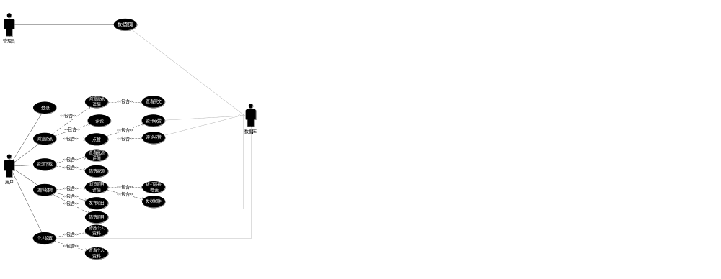图1 EA软件系统用例图

3.1.2功能编号和优先级

编号 | 名称 | 优先级 | 描述 | 主要发起
1 | 登录 | 高 | 用户通过登录界面登录app | 用户
2 | 浏览资讯 | 中 | 用户通过资讯界面浏览资讯 | 用户
3 | 评论 | 高 | 用户可以在资讯详情界面查看或发表评论 | 用户
4 | 点赞 | 高 | 用户可以点赞喜爱的资讯或评论 | 学生和教师
4 | 查看可下载资源 | 中 | 用户可以通过下载界面查根据专业年级筛选并查看可下载的资源 | 用户
5 | 查看项目团队 | 中 | 用户通过项目团队界面查看已发布的项目，也可以通过标签对其进行筛选 | 用户
6 | 发布项目 | 高 | 用户通过项目团队界面可以进入发布项目界面，填写信息发布项目 | 用户
7 | 个人设置 | 高 | 用户可以通过个人信息界面进入个人设置，对用户的资料进行修改 | 用户
8 | 数据管理 | 高 | 管理园可以通过后台对整个系统的数据进行控制和管理 | 管理员
表1 功能编号及优先级表

3.2功能描述
如图3.2为本项目的类图。用户类和资讯类、资源类、项目团队类三者均构成依赖关系；资讯和评论间为聚合关系，评论为咨询的一部分，同时一条资讯可对应多条评论，一条评论只属于一篇资讯；项目团队和联系方式构成聚合关系，联系方式是项目团队的一部分，一个项目团队对应一组联系方式，一组联系方式可属于多个项目团队。

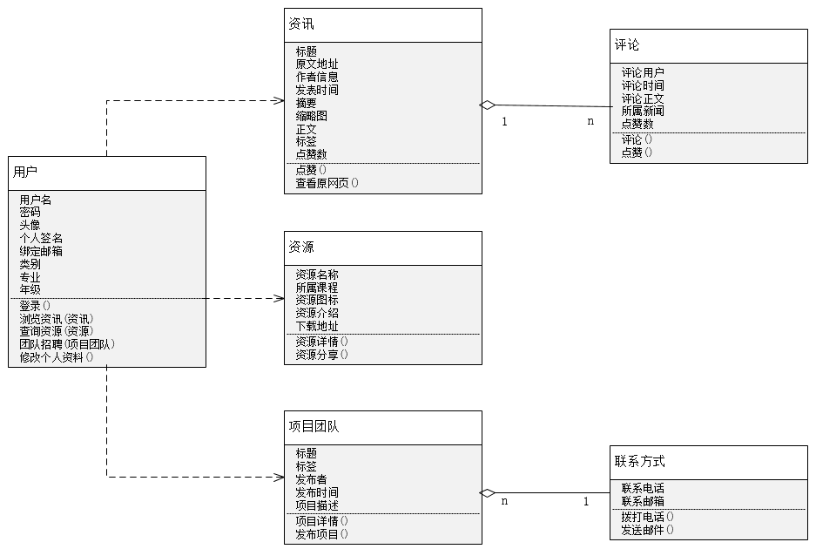
图2 类图

子活动描述如下：
- 登录
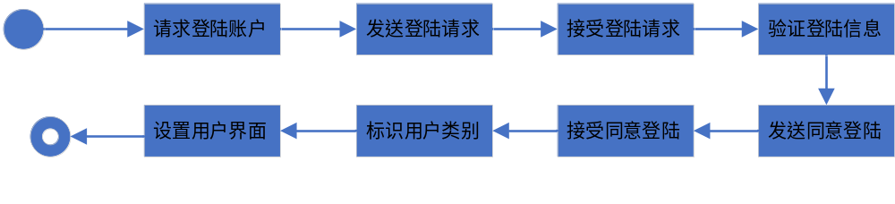
图3 登录子活动图

用例描述如下：
- 用例名称：登录
- 范围：用户登录账户
- 级别：重要
- 主要参与者：数据库系统、用户
- 涉众及其关注点：数据库系统关注用户提供的登陆信息是否正确，用户关注登陆是 否成功
- 前置条件：无
- 成功保证：用户提供登陆信息正确，用户登陆成功
- 主成功场景：
- 用户请求登录账户
- 请求方发送登录请求
- 接收方接收登录请求
- 接收方验证登录信息通过
- 接收方同意登录请求
- 接收方发送同意登录请求
- 接收方标识用户类别
- 发送方接收同意登录请求
- 发送方接收到对应的用户界面
- 扩展：
- 接收方验证登陆信息不通过
- 接收方不同意登陆请求
- 发送方接受不同意登陆请求
- 特殊需求：无
- 技术和数据变元素：无
- 发生频率：经常

- 浏览资讯
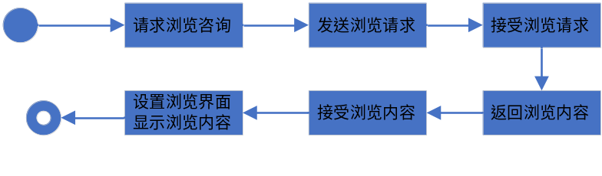
图4 浏览资讯子活动图
用例描述如下：
- 用例名称：浏览资讯
- 范围：用户浏览资讯
- 级别：较重要
- 主要参与者：资讯数据库系统、用户
- 涉众及其关注点：用户关注是否能够正确显示浏览内容
- 前置条件：用户成功登陆
- 成功保证：用户界面正确显示浏览内容
- 主成功场景：
- 用户请求浏览资讯
- 请求方发送浏览资讯请求
- 接收方接收浏览资讯请求
- 接收方返回浏览资讯内容
- 发送方接收浏览资讯内容
- 资讯内容显示到发送方的用户界面
- 扩展：无
- 特殊需求：无
- 技术和数据变元素：无
- 发生频率：经常

- 评论/点赞
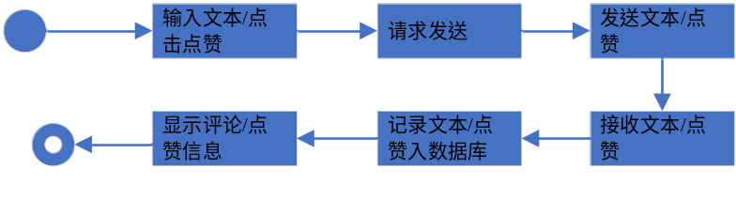
图5 评论/点赞子活动图
用例描述如下：
- 用例名称：评论/点赞
- 范围：用户评论/点赞资讯
- 级别：重要
- 主要参与者：资讯数据库系统、用户
- 涉众及其关注点：用户关注是否能够成功评论、点赞
- 前置条件：用户正在浏览文章
- 成功保证：用户成功完成评论、点赞
- 主成功场景：
- 用户输入评论文本/点赞
- 请求方发送评论/点赞资讯请求
- 请求方发送评论/点赞资讯内容
- 接收方接收评论/点赞
- 接收方记录评论/点赞
- 发送方用户界面显示相关评论/点赞
- 扩展：无
- 特殊需求：无
- 技术和数据变元素：无
- 发生频率：经常

- 查看可下载内容
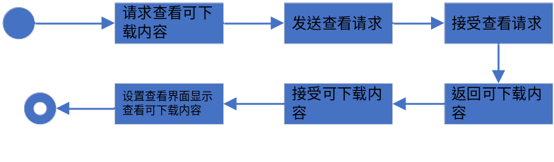
图.6 查看可下载内容子活动图
用例描述如下：
- 用例名称：查看可下载内容
- 范围：用户查看可下载内容
- 级别：较重要
- 主要参与者：可下载内容数据库系统、用户
- 涉众及其关注点：用户关注是否能够正确显示查看的可下载内容
- 前置条件：用户成功登陆
- 成功保证：用户界面正确显示查看内容
- 主成功场景：
- 用户请求查看可下载内容
- 请求方发送查看可下载内容请求
- 接收方接收查看可下载内容请求
- 接收方返回查看可下载内容内容
- 发送方接收查看可下载内容内容
- 查看可下载内容显示到发送方的用户界面
- 扩展：无
- 特殊需求：无
- 技术和数据变元素：无
- 发生频率：经常

- 查看项目团队
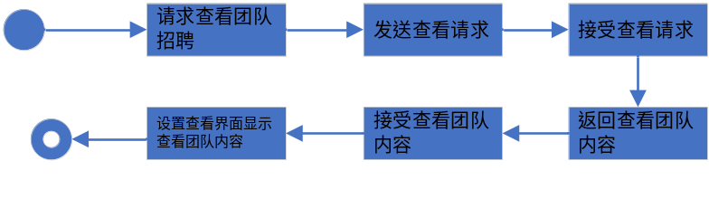
图7 查看项目团队子活动图
- 用例描述如下：
- 用例名称：查看项目团队
- 范围：用户查看项目团队
- 级别：较重要
- 主要参与者：项目团队数据库系统、用户
- 涉众及其关注点：用户关注是否能够正确显示查看内容
- 前置条件：用户成功登陆
- 成功保证：用户界面正确显示查看内容
- 主成功场景：
- 用户请求查看团队招聘内容
- 请求方发送查看团队请求
- 接收方接收查看团队请求
- 接收方返回查看团队内容
- 发送方接收查看团队内容
- 查看团队内容显示到发送方的用户界面
- 扩展：无
- 特殊需求：无
- 技术和数据变元素：无
- 发生频率：经常

- 发布项目
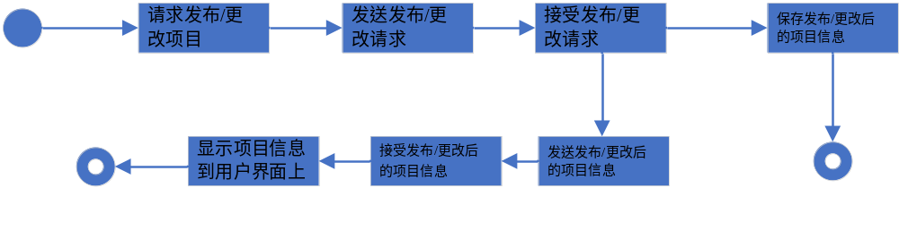图8 发布项目子活动图
用例描述如下：
- 用例名称：发布项目
- 范围：教师用户发布/项目
- 级别：重要
- 主要参与者：项目团队数据库系统、用户
- 涉众及其关注点：用户关注项目是否发布成功
- 前置条件：用户登陆
- 成功保证：用户发布项目成功
- 主成功场景：
- 用户请求发布项目
- 请求方发送发布项目请求
- 接收方接收发布项目请求
- 接收方同意发布项目请求
- 接收方发送同意发布项目请求
- 接收方保存发布项目信息
- 发送方接收发布项目的信息
- 发布项目的信息显示在用户界面上
- 扩展：无
- 特殊需求：无
- 技术和数据变元素：无
- 发生频率：经常
- 我的设置
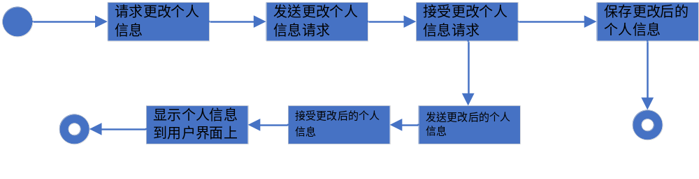图9 我的设置子活动图
用例描述如下：
- 用例名称：设置个人信息
- 范围：用户设置个人信息
- 级别：重要
- 主要参与者：用户数据库系统、用户
- 涉众及其关注点：用户数据库关注更改的个人信息是否符合要求，用户关注个人信 息是否更改成功
- 前置条件：用户登陆
- 成功保证：用户更改的信息符合要求，用户更改个人信息成功
- 主成功场景：
- 用户请求更改个人信息
- 请求方发送更改个人信息请求
- 接收方接收更改个人信息请求
- 接收方同意更改个人信息请求
- 接收方验证个人信息是否符合要求
- 接收方发送同意更改个人信息请求
- 接收方保存更改个人信息
- 发送方接收同意更改个人信息
- 将更改后的个人信息显示在用户界面上
- 扩展：
- 接收方不同意更改个人信息请求
- 接收方发送不同意更改个人信息请求
- 发送方接受不同意更改个人信息
- 特殊需求：无
- 技术和数据变元素：无
- 发生频率：经常

- 数据管理
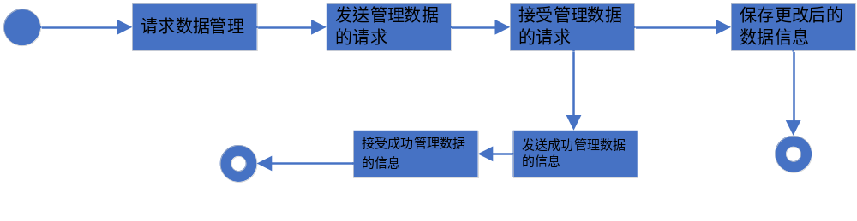图10 数据管理子活动图
用例描述如下：
- 用例名称：数据管理
- 范围：管理员对数据进行管理
- 级别：重要
- 主要参与者：用户数据库系统、管理员
- 涉众及其关注点：管理员关注数据更改是否成功
- 前置条件：管理员登陆后台
- 成功保证：管理员管理数据符合要求，数据管理成功完成
- 主成功场景：
- 管理员请求管理数据库
- 请求方发送管理数据请求
- 接收方接收管理数据请求
- 接收方同意管理数据请求
- 接收方验证数据是否符合要求
- 接收方发送同意管理数据请求
- 接收方保存数据更改
- 发送方接收同意管理数据信息
- 扩展：
- 接收方不同意管理数据请求
- 接收方发送不同意管理数据请求
- 发送方接受不同意管理数据
- 特殊需求：无
- 技术和数据变元素：无
- 发生频率：经常

4数据需求

4.1 静态数据
序号 | 对象 | 类型 | 定义
1 | 年级编号 | Integer | 所设置的年级的编号
2 | 学生所属年级 | Varchar | 描述所设置的年级
3 | 专业编号 | Integer | 所设置专业的编号
4 | 专业全名 | Varchar | 所设置专业的全称
5 | 专业缩写 | Varchar | 所设置专业的简称
6 | 专业总人数 | Integer | 所设置专业的总人数
7 | 标签编号 | Integer | 发布的团队标签编号
8 | 标签 | Varchar | 发布的标签的内容
9 | 类别编号 | Integer | 新闻所属类别的编号
10 | 类别 | Varchar | 新闻所属的类别
表2 静态数据字段表

4.2 动态数据
数据库数据字典中非静态数据类型的都作为需要在运行过程中输入输出的动态数据。

数据字典
序号 | 来源 | 字段 | 类型 | 定义
 | 新闻/活动 | 标题 | varchar | 新闻、活动资讯的标题
 | 新闻/活动 | 发布时间 | datetime | 新闻、活动资讯的发布时间
 | 新闻/活动 | 正文 | text | 资讯的正文
 | 新闻/活动 | 缩略图 | varchar | 咨询的缩略图URL地址
 | 师资 | 照片 | varchar | 教师照片的URL地址
 | 师资 | 项目 | varchar | 教师项目的描述
 | 师资 | 正文 | text | 教师介绍的正文
 | 用户 | 账户名 | varchar | 用户用于登陆的用户名
 | 用户 | 密码 | varchar | 用户用于登陆的密码
 | 用户 | 邮箱 | varchar | 用于确认用户身份的邮箱账户
 | 用户 | 专业 | integer | 用户所处的专业
 | 学生 | 班级 | varchar | 学生用户所在的班级
 | 学生 | 学号 | varchar | 学生用户的学号
 | 教师 | 学位 | varchar | 教师用户的学位
 | 团队项目招聘 | 项目名称 | varchar | 发布项目的名称
 | 团队项目招聘 | 类别 | integer | 发布项目所属的类被
 | 团队项目招聘 | 指导老师 | varchar | 发布项目的老师
 | 团队项目招聘 | 发布时间 | datetime | 项目发布或更新的时间
 | 可下载资源 | 标签 | integer | 上传资源所属的标签
 | 可下载资源 | 图标 | varchar | 上传资源的图标
 | 可下载资源 | 描述 | varchar | 上传资源的相关描述
 | 可下载资源 | 资源链接 | varchar | 上传资源的下载URL链接地址
 | 可下载资源 | 相关课程名 | integer | 上传资源所属课程名
 | 可下载资源 | 图标 | varchar(254) | 上传资源的显示的图标
 | 可下载资源 | 资源链接 | integer | 上传资源下载的URL链接地址
表3 数据字典表

数据库描述
- R图概念模型描述如下：

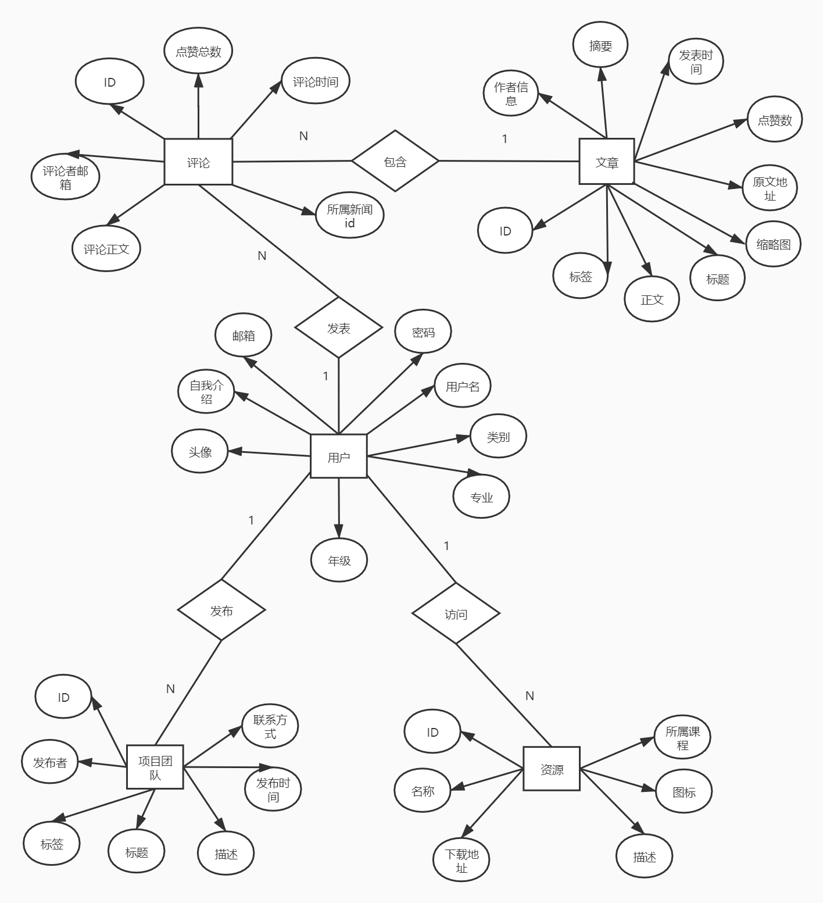
图11数据库模型E-R图
EA的数据库系统设计是由实体类和类间联系出发，基于基础的功能实现，其实体-关系（E-R）图描述如上。
用户通过类别属性来标识用户身份。
用户可以发表文章评论，用户与评论间为一对多的关系，一个用户可以发表多篇评论。
文章会包含文章的评论，文章与评论间为一对多的关系，一篇文章可以有多篇评论。
用户可以发布项目团队，用户和发布的项目团队间为一对多的关系，一个用户可以发布多个项目团队。
可以访问可下载的资源，用户和资源间为一对多的关系，一个用户可以访问下载多份资源。

5性能需求

5.1数据精度
数据精度需求按照数据字典中描述为准，其中需要特殊说明的需求如下：
实体 | 属性 | 描述 | 精度
用户 | 描述 | 用户自我描述 | 不超过100个字符
用户 | 用户类别 | 用户类别 | 仅为”Teacher”或”Student”
用户 | 头像 | 用户头像 | 必须为标准的文件路径格式,小于5MB，后缀.jpg、.png
用户 | 邮箱 | 用户邮箱 | 必须为标准的网络邮箱链接格式
资源 | 描述 | 资源描述 | 不超过100个字符
资源 | 图标 | 资源图标 | 小于5MB，后缀.jpg、.png
资源 | 下载地址 | 资源下载url | 必须为标准的url链接格式
团队招聘 | 描述 | 招聘描述 | 不超过100个字符
团队招聘 | 发布时间 | 招聘发布时间 | %Y-%m-%d %H:%M:%S
团队招聘 | 联系邮箱 | 发布人联系邮箱 | 必须为标准的网络邮箱链接格式
团队招聘 | 联系电话 | 发布人联系电话 | 必须为标准的手机号码或者固定电话格式
新闻评论 | 发表时间 | 新闻评论发布时间 | %Y-%m-%d %H:%M:%S
新闻 | 描述 | 新闻概述 | 不超过200个字符
新闻 | 原文地址 | 新闻原文地址 | 必须为标准的url链接格式
新闻 | 发表时间 | 新闻发布时间 | %Y-%m-%d %H:%M:%S
新闻 | 缩略图 | 新闻缩略图 | 必须为标准的文件路径格式, 小于5MB，后缀.jpg、.png
表4 数据精度需求表

5.2时间特性
相应时间对软件设计技术有所要求，要求设计出来的软件在用户能接受的相应时间内实现跳转，发送和接受数据
更新处理时间对用户的网络和软件设计逻辑有所要求，要求设计出的软件能在合理的时间内完成更新处理。
数据的转换和传送时间对数据库的性能和用户服务双方的网络有所要求，要求能在用户能接受的时间内完成数据的转换和传送。

5.3灵活性
当操作方式发生变化时软件要求能根据不同的操作方式提供不同的响应模式，如接收到不可处理的操作，需要进行记录和给予用户相应的错误提示。
当运行环境发生变化时软件要求能适应不同的运行环境，能根据运行环境的不同进行相应的变化，在运行在不允许的环境时要及时中断并给予用户相应的错误提示。
同其他软件的接口发生变化时，软件要求能准确捕捉这些变化，产生相应的应对措施，若遇到无法处理的情况软件要求能进行相关记录并给予用户对应的错误提示。
精度和有效时限产生变化时软件接受到不合规定的数据精度或有效实现时，要能及时中断请求，并向用户提示正确的精度要求和时限变化。
当计划的变化或改进时开发者要根据软件运行的日志文件和相关用户反馈，对软件进行周期性的维护和改进。
当开发计划发生改变或者改进时，要求软件的设计模式发挥作用，能在尽量短的时间内完成调整。

6运行需求

6.1用户界面
（1）登陆界面
EA将为用户提供一个登陆界面，用于用户登陆账户或者注册账户。
该界面将为用户提供跳转注册界面的按钮。
该界面将为用户提供输入账号和密码的文本框。
该页面将接受用户输入的账号信息，发送至服务端验证其正确性，帮助用户完成登陆功能。
（2）新闻资讯界面
EA将为用户提供一个接收新闻资讯的界面，用于用户接收显示新闻咨询。
该界面将为用户提供查看新闻资讯的窗口。
该页面将为用户输出其查看的新闻资讯和所有新闻资讯的列表。
（3）下载界面
EA将为用户提供一个下载资源的界面，用于用户查看可下载的资源内容。
该页面将为用户提供筛选可下载内容的渠道。
该页面将为用户输出用户选择的可下载内容和下载方式。
（4）团队界面
EA将为用户提供一个团队招聘的界面，用于用户发布团队或者查看团队信息。
该页面将为用户提供发布团队信息的按钮以及查看已发布团队的列表。
该页面将向用户输出已发布的团队信息，同时可以接受用户输入的发布团队的详细信息，发送至服务器保存。

（5）发布项目界面
EA将为用户提供一个发布团队项目的页面，用于用户填写发布的相关信息，与数据库通信将团队项目导入数据库，将发布信息显示到团队界面上。
（6）“我的”界面
EA将为用户提供一个可查看和更改个人信息的界面，用于用户查看和更改个人信息。
该页面将向用户输出其个人信息，或接受用户更改个人信息的输入。

6.2软件接口
运行时平台：Android(测试平台SDK为Android10.0)
Python3.6(服务端)
开发工具：Android Studio
Pycharm
开发环境：APP：Windows 10 professional
SERVER:Ubuntu 18.04
数据库工具：sqlite3.7

6.3硬件接口
客户端：运行时为Android的手机、平板、穿戴设备、智能电视等移动设备
服务端：支持Python3.6和能提供足够带宽的服务器

7其他需求

7.1验收标准
测试功能 | 测试项 | 输入/操作 | 检验点 | 预期结果 | 验收情况
注册登录功能 | 初始界面 |  | 账号、密码输入框完整 | 账号、密码输入框完整
注册登录功能 | 初始界面 |  | 账号，密码输入框有文字提示显示 | 有文字提示显示，登陆按键可实现
注册登录功能 | 初始界面 |  | 账号密码输入框下有登录，注册，及忘记密码按钮完整显示 | 按钮完整显示，且点击可进行对应操作
注册登录功能 | 注册动作 | 点击注册进行账号注册 | 账号注册信息框完整显示且有文字提示 | 信息框完整显示且有文字提示，按键功能可实现
注册登录功能 | 登录动作 | 输入错误账号信息 | 确认功能、结果显示 | 登录失败
警告提示：
“账号或密码输入错误”
注册登录功能 | 登录动作 | 输入符合身份  的正确账号和  密码，点击登录 | 确认功能、跳转功能、结果显示 | 登陆成功
进入当前身
份的系统操
作界面首页
注册登录功能 | 登录动作 | 点击忘记密码 | 跳转功能 | 跳转至邮箱  验证页面，输入邮箱， 输入验证码 ，输入新的 密码
注册登录功能 | 登录动作 | 点击忘记密码 | 确认功能、弹窗功能 | 弹出“修改成功！”字样

测试功能 | 测试项 | 输入/操作 | 检验点 | 预期结果 | 验收情况
资讯查看功能模块 | 初始界面 |  | 主页面为校园资讯列表 | 校园资讯列表完整显示
资讯查看功能模块 | 校园资讯查看功能 | 点击对应的新闻资讯 | 跳转功能 | 进入对应的新闻资讯详细界面
资讯查看功能模块 | 校园资讯查看功能 |  | 文字，图片及组件效果显示 | 文字图片及按钮在其指定位置显示
资讯查看功能模块 | 校园资讯查看功能 | 点击点赞图标 | 点赞功能 | 点击点赞图标可对对应资讯点赞
资讯查看功能模块 | 校园资讯查看功能 | 点击获取用户评论按钮，并发表评论 | 跳转功能 | 进入用户评论界面
资讯查看功能模块 | 校园资讯查看功能 | 点击获取用户评论按钮，并发表评论 | 评论列表界面完整显示 | 显示完整的用户评论信息
资讯查看功能模块 | 校园资讯查看功能 | 点击获取用户评论按钮，并发表评论 | 发表评论 | 用户可发表评论
资源下载功能模块 | 初始界面 |  | 文字，图片及组件效果显示，主界面为筛选按钮及资源下载列表 | 筛选按钮在其默认位置完整显示，默认的下载资源正常显示
资源下载功能模块 | 筛选下载资源 | 点击筛选按钮按专业年级筛选下载资源 | 筛选功能 | 点击筛选按钮按专业年级筛选下载资源后，其所属的资源完整显示
资源下载功能模块 | 筛选下载资源 | 点击重置下载资源 | 重置功能 | 点击筛选按钮，点击重置按钮后显示默认的下载资源

测试功能 | 测试项 | 输入/操作 | 检验点 | 预期结果 | 验收情况
资源下载功能模块 | 分享资源 | 点击分享资源图标 | 分享资源下载地址至指定对象 | 可分享资源给指定的对象
资源下载功能模块 | 前往资源下载官网 | 点击官网图标 | 跳转功能，进入资源官方下载网站 | 点击跳转至该资源官方下载网站
团队项目模块 | 初始界面 |  | 文字图片及组件效果显示 | 项目信息简要完整显示
团队项目模块 | 项目浏览功能 | 点击列表项目 | 跳转功能，项目信息正常显示 | 点击相应项目模块即可跳转至指定的项目详细介绍界面
团队项目模块 | 发布项目功能 | 点击发布项目按钮 | 跳转功能 | 可进入发布项目界面，填写发布项目的信息
我的界面设置模块 | 初始界面 |  | 文字图片及组件效果显示 | 显示各设置内容
我的界面设置模块 | 用户账户登录注册功能 | 点击登录/注册按钮 | 跳转功能 | 进入用户登录及注册界面
我的界面设置模块 | 修改设置个人信息 | 点击设置图标 | 跳转功能 | 进入用户账户信息修改设置界面
表5 测试验收标准表

7.2质量属性
1. 可用性
（1）方便操作，操作流程合理，界面设计简洁明了。
（2）稳定性。系统会更新增加功能，不断修复 bug，使系统更加稳定。
（3）输入内容提示。对于需要填写的部分，采取灰字框内提示，使用户明了填写要求。
（4）容错能力。系统具有一定的容错和抗干扰能力，在非硬件故障或非通讯故障时，系统
能够保证正常运行，并有足够的提示信息帮助用户有效正确地完成任务。
（5）操作完成时有统一规范的提示信息。例如删除操作时，系统可提示警示框“您确认删
除该项目吗？操作不可恢复！”，用户点击确认后，系统才执行删除操作，删除后可直接返回相关页面。

2. 可维护性
（1）保留系统对应版本的源代码。
（2）代码有一定的注释，方便不同的人查看，难点应该备注详细的注释。
（3）清晰的系统结构和命名规范，界面规范，错误原因友好明了，帮助维护系统。
（4）完善的系统配置管理，在项目开始之后，就需要进行，直到项目结束以后，维护工作
中，仍然需要不断更新系统配置信息。按模块对系统进行配置项的划分，对系统每次维护工 作，都进行记录，留待将来检查。

3. 安全性
（1）权限控制
根据不同用户角色，设置相应权限，没有权限的用户禁止使用某些功能，例如只有教师用户才可以发布项目
（2）重要数据加密
对一些重要的数据利用可靠的加密技术进行加密。
（3）记录日志
本系统应该能够记录系统运行时所发生的所有错误，包括本机错误和网络错误。这些错
误记录便于查找错误的原因。日志同时记录用户的关键性操作信息。
（4）故障处理
正常使用不应出错，若运行时出现不可恢复的系统错误，也必须保证数据库完好。

